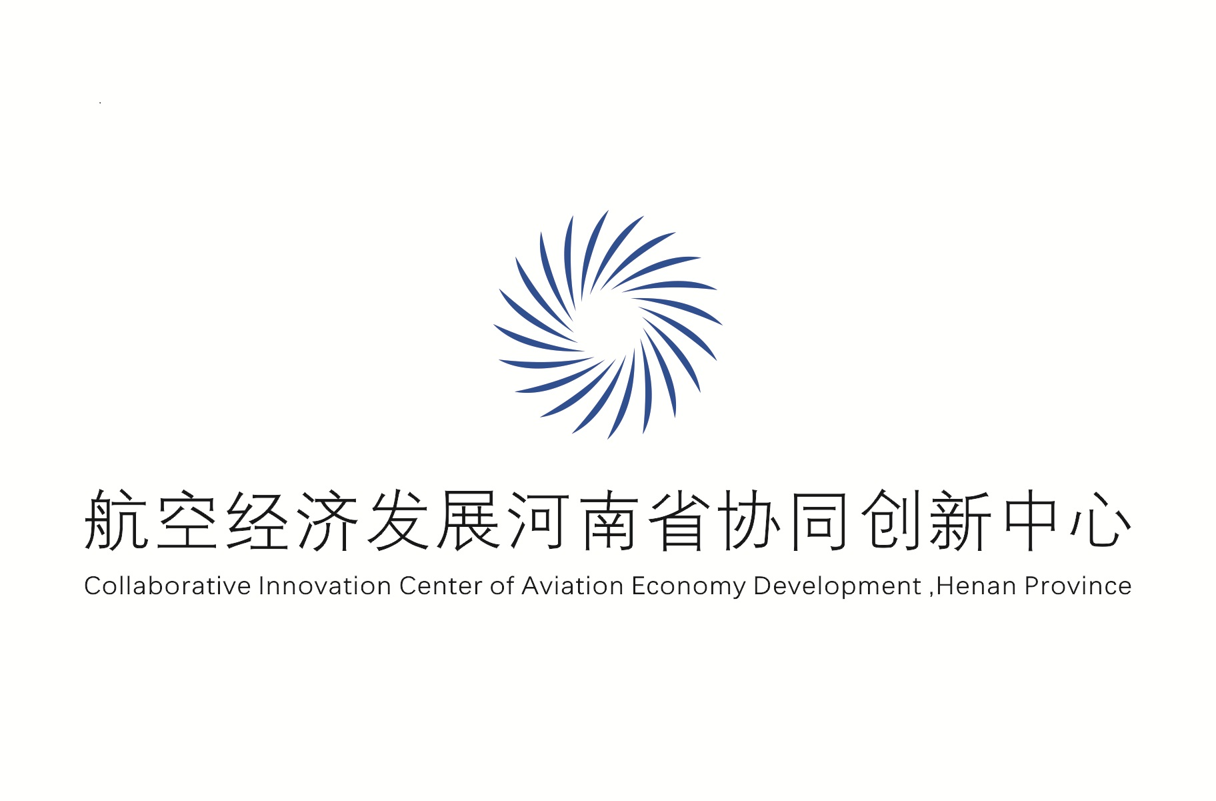
航空经济通讯（季刊）

—第12期—

主办单位：航空经济发展河南省协同创新中心

河南省航空经济研究中心
2016年6月30日

目 录

一、航空经济大讲堂 2
二、主办学术会议 4
三、中心出访 10
四、中心接待来访 16

一、航空经济大讲堂

1.上海理工大学杨坚争教授到中心做学术报告
5月6日上午，上海理工大学电子商务发展研究院院长、商务部电子商务专家咨询委员会委员、中国电子商务协会政策法律委员会主任、中国电子学会电子签名专家委员会副秘书长杨坚争教授在我校02实验楼B404经贸学院学术报告厅做了一场精彩绝伦的学术报告。航空经济发展协同创新中心主任张志宏主持了本次讲座。
本次学术报告主题为“从河师大到联合国---ODR国际立法舞台上的六年博弈”。杨坚争教授从大学四年学到了什么、寻找新的领域、历史的责任、我为祖国代言、零的突破、最后的冲刺五个方面，向我校师生展示了自己的学术生涯，讲述了自己从河师大的一名普通学生到作为中国代表团的主要成员出现在联合国立法舞台上的人生经历。会后，杨教授耐心地对现场研究生在学习和成长道路上的困惑进行了解答和指导。
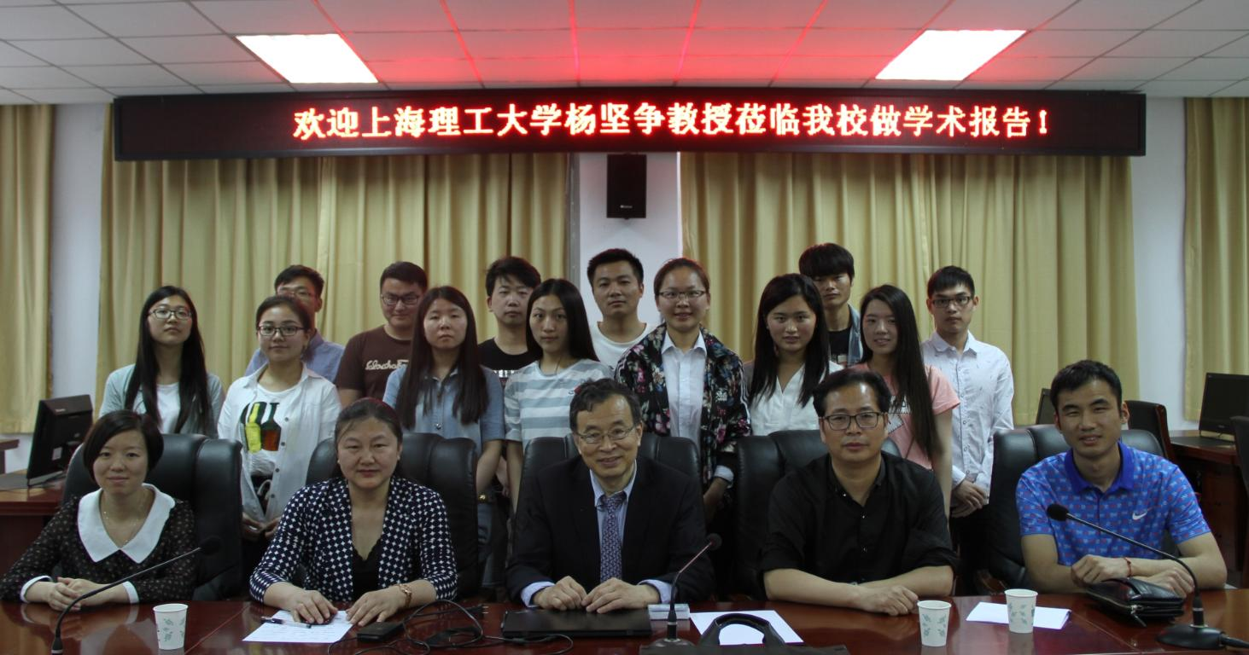
杨坚争教授是我国电子商务领域的知名专家，具有丰富的科学研究、社会服务、实验室建设经验，他以丰富的多学科交叉领域知识，成长为一名在国际舞台上带领中国发声的电子商务国际纠纷解决方案专家，为出生地河南，为母校、为祖国争得了荣誉，其积极进取、不断求新的研究之路震撼了大家的心灵。此次学术报告对我校师生来说是难得的学术盛宴，大家都受益匪浅。在最后交流之后的点评阶段，航空经济发展协同创新中心副主任金真进行了精彩的点评，对杨坚争教授的学术贡献给予了高度评价。

2.航空经济大讲堂企业项目化管理专题讲座成功举办
2016年5月21--22日，航空经济发展河南省协同创新中心与北京大学EMBA河南教学中心，联合成功举办航空经济大讲堂企业项目化管理专题讲座。北京大学EMBA河南、安徽两省学员及我校部分师生参与了此次活动。
主讲人为天津市道特管理咨询有限公司总裁、南开大学商学院老师、管理学博士后韩连胜。韩老师连续10多年为中核集团、中铁集团、中车集团、中国烟草集团、大唐电力集团、唐山高速动车公司、泰达投资集团、天士力集团等上百家企业、上万人进行了企业管理内部培训和公开课培训。韩老师针对项目管理提出的“看碑（里程碑）、把门（质量门）、踩点（成本点）”六字真言道出了大型项目成功的精髓。
本次航空经济大讲堂活动，进一步丰富了大家的企业运营与项目管理知识，拓展了社会活动空间，加深了河南、安徽两省企业家对我校及郑州航空港经济综合实验区的了解，并为进一步加强协同创新、校企合作奠定了良好基础。

3.“供应链物流与跨境电商”学术报告成功举办
2016年5月28日下午，清华大学蔡临宁教授应物流学院和航空经济发展河南省协同创新中心邀请，于东校区图书馆第一报告厅进行以“供应链物流与跨境电商”为主题的学术报告。本次报告是我校“航空经济大讲堂高端系列学术报告”的重要组成部分。航空经济发展协同创新中心办公室主任张志宏教授、副主任金真教授、物流学院院长刘源、党总支书记陈宝杰、副院长王国保、河南省电子商务协会跨境电商研究院常务副理事长、万国优品董事长浮学军、河南省电子商务协会跨境电商研究院副秘书长常金玲教授及400余名我校师生参加报告会。会议由刘源教授主持。
蔡教授作为清华大学-北卡罗莱纳大学全球供应链领袖项目（清华-北卡EMBA）中方主任、清华-北卡物流与企业发展中心主任、清华大学物流系统工程实验室主任，一直致力于供应链管理、生产规划与排程、物流管理与离散事件仿真等领域的研究。
报告会上，蔡教授从电商、供应链金融、物流网、物流装备、平台、网络跨境电商与物流等7个物流热点问题进行讲述。期间，蔡教授与师生进行了交流互动。
报告会后，刘源院长还主持了河南省电子商务协会跨境电商研究院聘请蔡临宁教授担任其副院长的仪式，河南省电子商务协会跨境电商研究院常务副理事长浮学军董事长现场为蔡临宁教授颁发了聘书。
航空经济发展协同创新中心与河南省电子商务协会跨境电商研究院邀请蔡临宁教授参加了5月28日在国际会展中心由我校承办的跨境电商高峰论坛，蔡临宁教授并做了“跨境电商政策对企业经营的影响”主题报告，该论坛是中国（郑州）第二届国际创新创业大会暨跨国技术转移大会的专场之一。
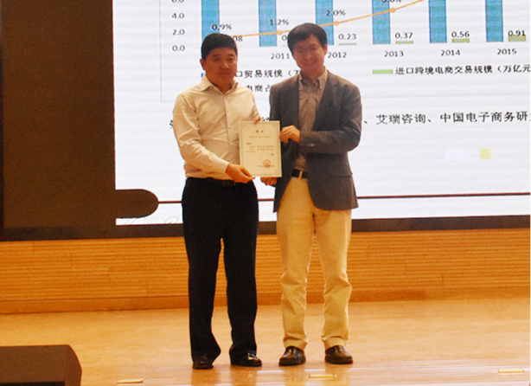
蔡教授的学术报告及指导交流，使我校师生获益匪浅。必将对我校学科和专业建设，以及对我校协同创新的发展起到重要的促进和引领作用。

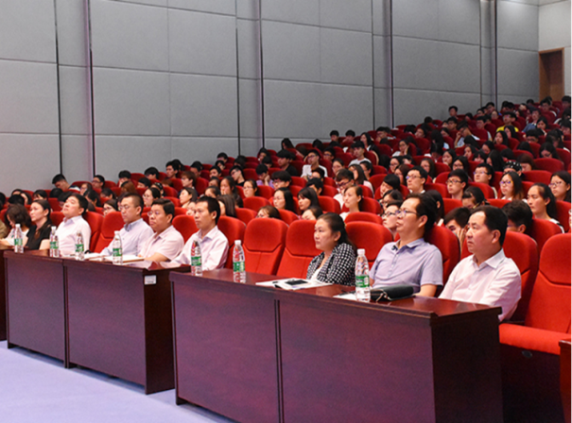
二、主办学术会议

1.中心成功协办中国通航产业发展新路径研讨会
2016年5月4日，“新型城镇化背景下中国通用航空产业发展新路径研讨会-2016”在北京国家会议中心举办，来自政、产、学、研及媒体的近百位领导、专家、学者参会。我校副院长张锐应邀参加并发表致辞，航空经济发展协同创新中心合作交流部部长马宁等参加会议。
本次会议由中国城市临空经济研究中心、中国通用航空产融协同发展创新联盟(简称GAIFA)主办，航空经济发展河南省协同创新中心为协办方之一。
本次研讨会的主题是：低空旅游、航空小镇与新型城镇化融合发展，专家学者们就该主题积极发表意见，交流思想，为新型城镇化背景下中国通用航空产业发展新路径建言献策。

2.中心成功召开2016年“沪豫科技合作”项目对接会
2016年5月6日下午，我校成功召开2016年“沪豫科技合作”项目对接会。院长李勇、党委副书记石培哲会见了上海理工大学电子商务发展研究院院长杨坚争、管理学院副院长张永庆。学校相关职能部门及院系的负责人、老师和研究生参加了会议。会议由航空经济发展协同创新中心办公室主任张志宏主持。
在第一阶段的对接欢迎会上，院长李勇代表学校对杨坚争教授、张永庆副院长的到来表示热烈欢迎，并介绍了我校的办学特色、学科布局及发展目标。他指出，上海理工大学在科学研究、社会服务、人才培养、实验室建设管理等方面的成功经验值得我校学习和借鉴，希望我校相关部门在今后能以沪豫科技合作平台为纽带，在专家指导下，加快人才培养、学科发展和实验室建设步伐。
随后，著名电子商务国际法专家杨坚争教授、产业经济与区域经济专家张永庆副院长先后介绍了上海理工大学管理学院的总体发展情况及个人研究领域，为接下来的第二阶段分组对接座谈打下了基础。工商管理学院院长朱杰堂、经贸学院院长杨波、信息科学学院院长刘永、计算机学院院长李玲玲、物流学院院长刘源带领本院系骨干教师及研究生参加了欢迎会，跨境电商研究中心主任常金玲带领跨境电商学科的骨干教师也参加了座谈。
在第二阶段的分组交流会上，经管组与张永庆副院长的对话交流由朱杰堂院长和杨波院长共同主持，针对大家提出的社会服务项目在具体实践中出现的典型问题，张院长都凭借他丰富的经验给出了很好的解决对策。针对电子商务专业及跨境电商学科发展问题、工商管理专业、研究生硕士论文研究中的构思与研究方法，张院长也都分享了他们学院的成功做法。跨境电商组与杨坚争教授的交流由工商管理学院常广庶副院长和信息科学学院管涛博士后共同主持，杨教授针对跨境电商发展中遇到的理论与实践问题与大家做了充分交流。
本次沪豫科技合作是由九三学社河南省委与九三学社上海市委共同推进的，郑州航院电子商务合作项目是河南省第八批“沪豫科技合作”的7个项目之一。在今年1月初的项目征集启动时，该活动受到了学校领导的大力支持、有关部门的积极响应，与京豫合作、津豫合作一起收集了一批质量较高的学科建设、人才培养、实验室管理项目。
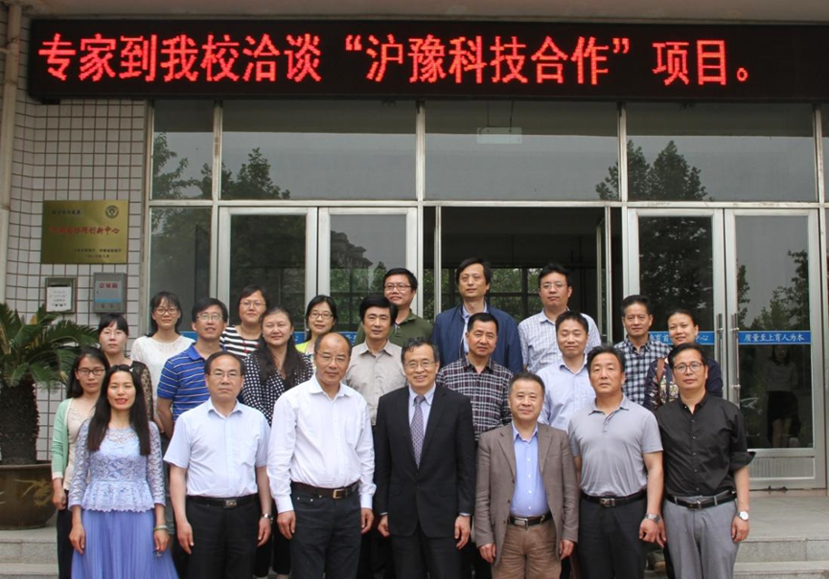
虽然本次活动是该类科技合作项目首次在我校落地，但是校领导的高度重视，各个主管学院的积极配合，必将开启我校与省外高水平大学良好的互动局面。尤其是我校与上海理工大学的多渠道、多层次交流，必将大力促进我校与上海理工大学的紧密合作。

3.中心协办的“跨界融合 合作共赢”跨境电商高峰论坛成功举行
2016年5月28日上午8：30，由郑州航院承办、由航空经济发展河南省协同创新中心协办的跨境电商高峰论坛专场会在国际会展中心成功举办。会议以“新政下跨境电商的创新与创业”为主题，是中国（郑州）第二届国际创新创业大会暨跨国技术转移大会的专场之一。
出席会议的领导有郑州市人民政府副市长薛云伟、我校院长李勇、金水区副区长李建超及金水科教园相关领导。会议由我校副院长、河南省电子商务协会跨境电商研究院院长张锐主持。来自政府部门、高校、科研院所、互联网电商企业、跨境电商行业协会、各大主流媒体等行业近400名嘉宾齐聚一堂，热议跨境电商事业发展。中心办公室主任的张志宏、金真副主任，以及综合管理管理部王璇部长、项目管理部杨震带领二十多名研究生和本科生做为论坛的中枢部门-会务组全力对论坛进行保驾护航。
薛云伟在致辞中表示，郑州作为中国跨境电商综合实验区，正在形成外商云集、往来频繁的内陆开放高地，有机会通过进出口通关制度上的突破实现全国范围内的推广。这也是顺应世界经济和国际贸易全球化、信息化发展潮流，加快政府职能转变、深化内陆地区改革开放的重大战略举措。
会上，李勇为“芯联智库”揭牌；其他参会领导对“郑州市电子商务人才教育培训基地”进行授牌，还携手企业就“国家中部地区技术贸易中心”、“华南城电商运营中心”、“全民健康营养配餐运营中心”进行揭牌仪式。大会上现场还签约了一批重要的跨境合作项目，为河南省经济发展注入了新活力。
参会嘉宾代表分别就跨境电商政策、人才培养、优势及未来展望等方面做了主题演讲，分享了各自的观点和经验。别出心裁的圆桌论坛上，行业协会、科研机构、企业代表围绕“借力“互联网+”，促进跨境电商的发展”踊跃发言，对河南电商的困境及发展方向纷纷建言献策。
我校汇集了各方资源力量打造创新平台，致力于协同推进中国（郑州）跨境电子商务综合试验区国家战略的实施。5月7日成立的中国（郑州）跨境电商研究院落户我校，更是切合了“一带一路”国家战略以及河南省地方经济发展的迫切需求。
在接受媒体采访时张锐说，郑州航院将以服务地方经济作为发展的着力点和切入点，依托航空经济发展河南省协同创新中心、郑州航空产业技术研究院和中国（郑州）跨境电商研究院等平台，充分发挥学校相关学科集群优势，强化开放办学理念，围绕郑州跨境电商综合实验区发展的总体思路，积极调整，通过深化政企学研的战略合作，围绕跨境电商产业体系、技术平台、服务模式和金融中心等关键要素，发挥创新驱动河南跨境电商发展的高端智库作用。
针对此次论坛，按照校领导的指示，协同中心、党政办、宣传部、校团委、跨境电商研究院分别承担会务组、接待组、宣传组、资料组、志愿者组的工作，携手金水科教园区对本次大会进行了策划和全程支持，展示了郑航在跨境电商研究领域的雄厚实力。

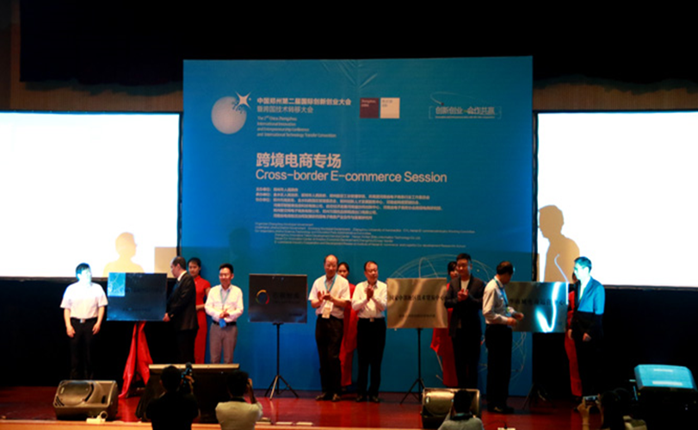
4.中心主办航空经济前沿学术研讨会
2016年6月29日上午，航空经济发展河南省协同创新中心邀请中心首席科学家、郑州航空大都市研究院院长卡萨达教授出席在我校东校区图书馆第四报告厅举办的“航空经济前沿学术研讨会”，应邀出席的嘉宾还有河南省教育厅科技处处长孔繁士，河南省民航办规划处处长裴中华、市场处处长王文光，郑州航空港区管委会人社局处长李仁慧，郑州航空大都市研究院常务副院长孙天尧以及河南省教育厅科技处刘在坤。我校校党委书记梁晓夏、校长李勇、副校长张锐、副校长杨培热情接见了各位与会领导及专家。
梁晓夏书记对卡萨达先生和各位嘉宾的到来表示热烈欢迎，对卡萨达长期以来对港区的贡献、对郑航的关心与支持以及对协同创新中心的指导表示感谢，希望各位嘉宾继续对我校的发展给予指导和帮助。
李勇校长对卡萨达教授以及各位领导、专家对我校协同创新工作给予的指导和帮助表示衷心的感谢，希望以此次研讨会为契机，促成与卡萨达教授的深入交流与合作，带领我校创新团队开展研究，从而更好地助推航空港经济综合实验区建设。
会议由副校长张锐主持。会上，航空经济发展河南省协同创新中心办公室主任张志宏首先对以郑航为牵头单位的航空经济发展河南省协同创新中心的工作开展情况及建设成果进行了汇报；郝爱民博士后、金真教授、闫俊周博士，分别对面向郑州航空经济综合实验区专项工程的重点项目研究设想作了介绍；最后，与会领导、专家就航空经济前沿及航空港区建设实践与卡萨达教授进行了深入交流，达成了广泛共识。孔繁士处长从加强人才队伍建设、高水平国际合作交流、体制机制改革创新等方面提出了很好的指导意见。
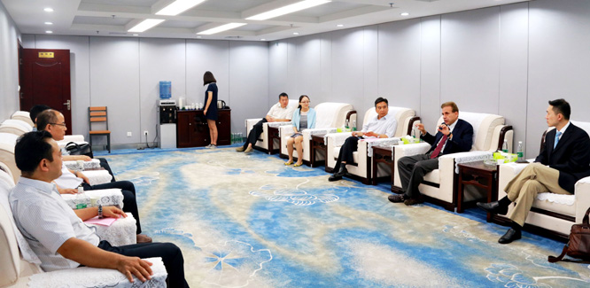
此次研讨会取得了丰硕成果。一方面检阅了我校航空经济发展河南省协同创新中心建设成果，为协同创新中心期末验收奠定了良好基础；另一方面通过六个专项工程展示了省协同创新中心未来的开拓能力。各位领导、专家交流了航空经济前沿动态，对促进航空港经济综合实验区建设将起到积极推动作用。

5.中心指导“大学生创业实战沙盘《大创风云》”邀请赛
2016年6月24-25日，由河南省人才资源开发研究中心、航空经济发展河南省协同创新中心郑州航院招生就业处、教务处和校团委为指导单位，浙江大学国际创业学院（中国）河南中心和郑州航院工商管理学院联合主办，河南省新兰德人力资源有限公司、华夏星博（北京）教育科技公司协办的“大创风云”——河南省首期大学生创业沙盘邀请赛在郑州航院盛大举行。河南省人才资源开发研究中心杨东风主任、航空经济发展河南省协同创新中心办公室主任张志宏教授会见了国际创业学院（中国）院长助理薛宪方博士及各代表队教师领队，并观看了竞赛过程。本次大赛以新创企业为背景，让每个参赛者置身创业实战场景，以各自代表的企业经营管理者的身份，涉及财务、人力、生产、营销等重要角色，实地体验创业过程。
开幕式由郑州航院工商管理学院副院长赵春清主持，郑州航院工商管理学院院长朱杰堂，浙江大学全球创业研究中心、国际创业学院（中国）薛宪方博士，河南新兰德人力资源有限公司董事长王刚先生先后致辞。
参加“大创风云”—河南省首届大学生创业沙盘邀请赛的6支代表队分别是郑州大学研究生代表队、河南财经政法大学代表队、河南农业大学代表队、郑州航空工业管理学院代表队、中原工学院代表队、郑州升达经贸管理学院代表队，河南理工大学、河南牧业经济学院、郑州大学西亚斯国际学院、郑州工商学院、中州大学等省内高校的教师代表参加了观摩。
薛宪方博士从脱颖而出、沙场点兵、决战雄关、王者归来四个方面系统阐述了创业沙盘大赛的过程和规则。6个代表队分别以6名学生为单位分组，每个同学扮演一个企业角色组成一个虚拟的新创公司，各个虚拟企业的经营置于市场之中，每个公司均从设定的企业管理团队中接手企业，企业结构和管理的操作全部展示在模拟沙盘上，每个学生都能在市场中完全按社会实际经营企业，并进行完全竞争，体验复杂、抽象的经营管理理论，在面对来自其它企业的激烈竞争中，将企业向前推进、发展，任务完成后将对企业进行综合评价。本次创业沙盘采用的是电子沙盘和手工沙盘相结合的形式，线上线下实时对接，未来还会推出同学们使用的手机APP版，极大提升了学校老师的授课效果，对上课教室并无专门要求，普通教室即可进行。
经过6月24-25日两天一晚紧张、激烈的比赛，河南财经政法大学代表队获得一等奖，荣获“经营之神”称号。整个比赛过程，总教练兼裁判的薛宪方博士，知识渊博精深，语言幽默风趣，讲解充满激情和感染力，以超强的现场控制力，给广大观摩教师上了一堂精彩的培训示范课。在比赛环节，既强调各参赛队伍彼此之间的竞争性，也强调合作的重要性，整个过程趣味丛生。特别是各参赛队伍派董事长向董事会述职环节，大赛评委薛宪方博士、新兰德公司范红兵总经理、王刚董事长精彩的点评，给观摩教师留下了深刻的印象。观摩老师特别震撼，他们从来没想到这个沙盘课程能让学生如此激情的投入，老师们都认为本次大赛对于参赛学生的锻炼不仅限于创业知识方面，而是一次综合的、全方位的提高和学习，极大激发了参赛者的创业热情以及锻炼了参赛者的全局观念以及规划能力。
2016年1月，浙江省人力资源和社会保障科学研究院副院长童宏伟、国际创业学院（中国）副院长徐小军、院长助理薛宪方一行，在河南省人社厅行政管理科学研究所所长杨东风的陪同下，来到航空经济发展河南省协同创新中心洽谈创新创业合作事宜，搭起了浙江大学和河南省“双创”合作的桥梁。中心作为此次赛事主办方之一，必将助推河南面向港区的“双创”进入一个新阶段。

三、中心出访

1.协同中心访问万国优品公司共商校企战略合作
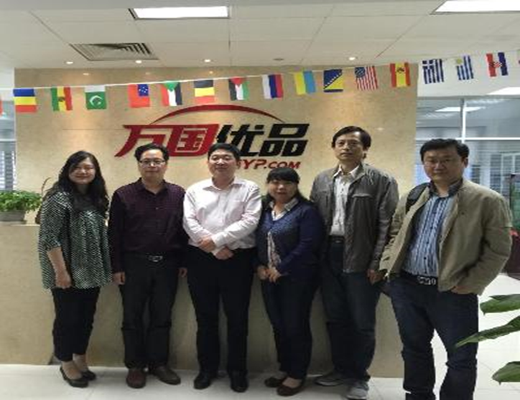
2016年4月15日，航空经济发展协同创新中心办公室主任张志宏、副主任金真、信息科学学院常金玲教授、工商管理学院副院长常广庶、计算机学院管涛博士等前往郑州万国优品保税进出口有限公司访问，洽谈校企合作事宜。我校人力资源实践与创新研究十几位研究生和本科生也一同前往，感受跨境电商企业新模式。郑州万国优品保税进出口有限公司是全国首家保税模式跨境电子商务平台，是中国首家上线国家馆、首家上线进口汽车频道的跨境电商平台，不断推出跨境电商创新模式，处于行业领先地位。 此次访问与万国优品保税进出口有限公司董事长浮学军、副总裁闫小虎等在人才培养、校企合作实验室、联合软件开发、促进创新创业等方面的校企合作等方面进行了深入交流。下一步，双方将进一步加强沟通，深化合作，合力打造校企融合平台，共谋发展，共同腾飞。此次访问，为我校和跨境电商领先企业、中国（郑州）跨境电商研究院的深层次合作奠定了基础。为我校以协同创新拟设立的跨境电商研究中心（省协同中心的二级创新平台）为抓手，加速推进跨境电商产学研合作、校企共建跨境电商专业、超常规推进跨境电商学科建设提供了精神内核。

2.我校与郑州金水科教园区合作开启大门
2016年4月20日美丽的黄河之滨，悄然兴起一座中原智慧沃土——郑州金水科教园区。2016年4月20日上午，我校发展规划处处长刘国华，航空经济发展协同创新中心主任张志宏、副主任金真，航空产业技术研究院院长席俊杰，科研处副处长汪青松，信息科学学院常金玲教授，计算机学院管涛博士等一行对金水科教园区进行访问。下午，张锐副校长接见了入驻金水科教园区的先进产业技术研究院知识产权中心副主任杨君莲。在下午的会谈中，双方就中国（郑州）第二届国际创新创业大会暨跨国技术转移大会的跨境电商专场进行了洽谈。张锐副校长提出双方应加紧沟通，务实合作，尽快形成园校合作的战略框架。上午9时，我校访问人员与郑州金水科教园区管委会副主任王浩、副主任孙钢灿、经济发展局局长录青霞、招商局副局长崔琦进行了面对面交流。王浩副主任代表管委会介绍了金水科教园区的发展历程、理念、重点和已经取得的成果。园区已累计签约项目58个，预计总投资287.3亿元，其中列入河南省重点项目10个，列入郑州市重点项目9个，已经建成两个院士工作站。接着，刘国华处长介绍了我校在学科、专业、人才培养等方面的情况，张志宏主任和席俊杰院长分别介绍了我校航空经济发展协同创新中心和航空产业技术研究院的工作情况及特色。双方就未来的合作意向展开热烈讨论。针对王浩副主任提出的“与航空港经济综合实验区合作模式”问题，金真副主任从郑州航空港经济综合实验区概念性总体规划申报、项目合作、技术服务、民生建设、跨境电商平台等方面做了详细说明。针对张志宏主任提出的“院士工作站”及高层次人才引进问题，王浩副主任也一一进行回应。最后，双方一致认为，这次访问开启了两个单位深度合作的大门，围绕国家“一带一路”战略，抢抓建设国际商都契机，整合资源，发挥各自优势实现互利共赢，共谋发展。上午的会谈结束后，刘国华处长一行又考察了河南慧腾机器人实业有限公司、河南大诚通用航空科技有限公司等园区企业，并就无人机研发、生产、销售等具体业务，与大诚通用航空科技有限公司董事、执行总裁、我校毕业生尹路进行了深度会谈，尹总作为郑航人，希望与母校加强合作，欢迎郑航学子来这里干事创业！核心区距郑航只有七公里的金水科教园区潜力极大，值得我校开展全面合作。

3.协同中心应邀参加保中双边商业会晤
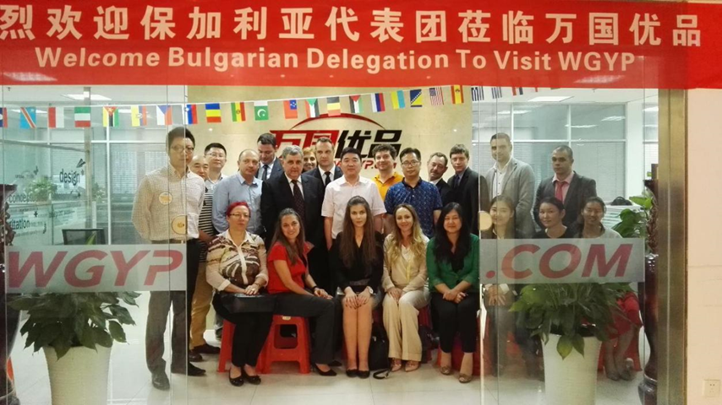
2016年5月12日，应郑州万国优品保税进出口有限公司和郑州国际陆港开发建设有限公司的邀请，以保加利亚中国与中东欧国家农业合作促进联合会会长瓦西尔•格莱夫为首的保加利亚代表团来访中国，并于下午在万国优品会议室与中国多个行业及公司就投资贸易等合作进行商务会谈。航空经济发展协同创新中心办公室主任张志宏、副主任金真、综合管理部部长王璇应万国优品董事长浮学军邀请参与了会谈。此次来访的保加利亚代表团是由保加利亚官方组织的商务代表团，不仅包括中国与中东欧国家农业合作促进会联合会长瓦西尔•格莱夫，保加利亚中国工商会主席维克托•阿兹玛诺夫、执行理事等，还包含了保加利亚金融、房地产、水产、日化、酒类、国际贸易等多行业的企业巨头。会议期间，张志宏主任，金真副主任与保方代表就跨境贸易进行了深入友好的沟通交流，并在分组座谈中与Despred有限公司布尔加斯港口主管欧涅阳·莱伊切夫、锦程国际物流河南分公司总经理时光辉就保中双方国际物流方面的现状与发展前景展开讨论。此次商务洽谈为河南各行业与保加利亚及中东欧地区的贸易往来搭建了平台，为河南加速融入国家“一带一路”经济建设增加新的机遇。

4.中心访问航空大都市研究院洽谈双方合作事宜
为更好地服务于郑州航空港经济综合实验区的发展，5月31日，副院长张锐、航空经济发展协同创新中心与郑州航空产业技术研究院负责人等专程赴郑州航空大都市研究院有限公司参观访问，受到了航空大都市研究院常务副院长、总经理孙天尧的的热情接待。
今年4月9日揭牌份成立的郑州航空大都市研究院由兴港投资集团注资成立，是我省高层次人才聘用、人才培训、咨询研究、行业交流和项目合作的重要平台，也是实验区与国内外高等院校、科研机构开展合作的唯一平台。
见面会上，孙天尧介绍了郑州航空大都市研究院有限公司的定位、平台性质、研究方向等情况，张锐介绍了协同创新中心及产业技术研究院的建设情况，双方就未来的合作进行深度交流并达成共识，双方表示将齐心协力共同促进郑州航空港实验区的发展和建设。
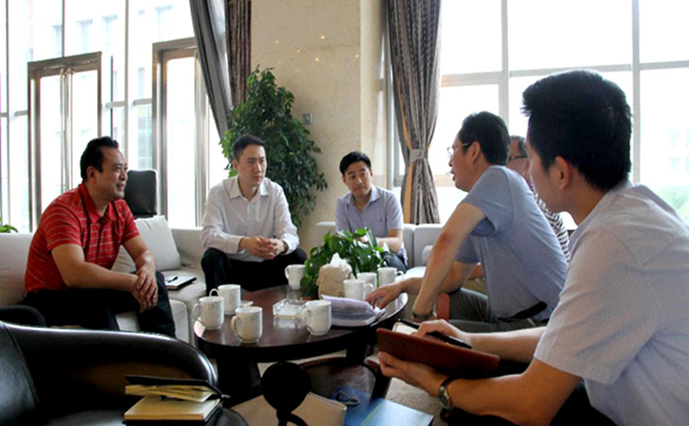
5.航空经济发展协同创新中心到河南财经政法大学调研

2016年6月2日为促进航空经济发展河南省协同创新中心机制体制改革，6月2日上午，校航空经济发展协同创新中心主任张志宏一行专程到河南财经政法大学的中原经济区“三化”协调发展河南省协同中心参观调研，受到了该协同中心办公室主任王利军教授的热情接待。
王主任分别介绍了中原经济区“三化”协调发展河南省协同中心的分中心设置、中心管理团队及中心组织机构，并着重介绍了中心期末验收的材料整理经验，随后参观了中心的展览室、资料室、创新团队工作室、学术报告厅、省特聘教授工作室等500多平方米的工作场所。
“三化”协调中心是河南省第一批协同创新中心，在2015年底开始的“期末验收考评”准备过程中，经过五个月的奋战，上下一心，攻坚克难，举全校之力，聚新老协同单位的资源，撰写汇总验收材料，其成果的高度、层次、齐全、规范得到了专家的充分肯定，经验值得学习、吸收。此次调研对“三化”协调中心的总体发展思路有了初步的了解，为航空经济发展协同创新中心的机制体制的完善提供了思路及经验借鉴。

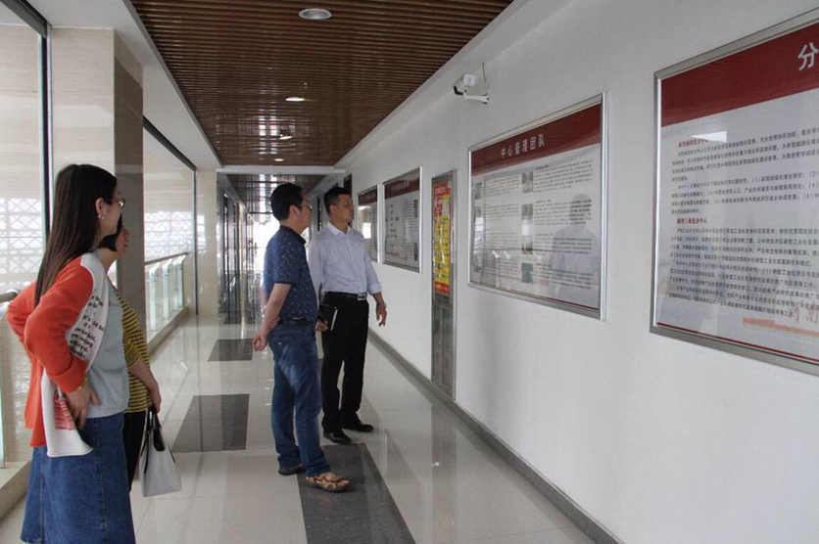
6.协同创新中心深入河南理工大学调研

2016年6月15日为了更好地学习河南理工大学在“2011计划”中的学校层次的管理政策，了解其两个省级协同创新中心的体制机制改革的建设经验，6月15日，航空经济发展协同创新中心主任张志宏一行四人专程到河南理工大学参观调研，受到了河南理工大学煤炭安全生产河南省协同创新中心副主任、科技处副处长马建宏，煤炭安全生产河南省协同创新中心副主任、安全学院副院长牛国庆，校协同创新管理办公室主任、科技处技术管理科科长彭红星，中原经济区煤层（页岩气）河南省协同创新中心办公室主任倪小明的热情接待。
河南理工大学既有河南省第一批协同创新中心——煤炭安全生产河南省协同创新中心，又有河南省第二批协同创新中心——中原经济区煤层（页岩气）河南省协同创新中心。且煤炭安全生产河南省协同创新中心已经验收完毕，其建设成果得到了专家的充分肯定和赞赏。
在调研会上，马建宏从组织机构设置、运行机制、科研管理模式、人才汇聚及业绩激励措施等方面详细介绍了河南理工大学协同创新工作的总体开展情况。牛国庆、彭红星、倪小明则分别介绍了两个中心日常管理、业务开展等方面的具体情况。其中，领导挂帅的“一把手”工程是重要组织保障，基于任务选聘首席科学家，组建创新团队是其核心经验。随后，双方进行了座谈与对口交流，对我方提出的疑问和问题，四位专家凭借其丰富的协同创新中心建设及验收经验一一进行了解答。
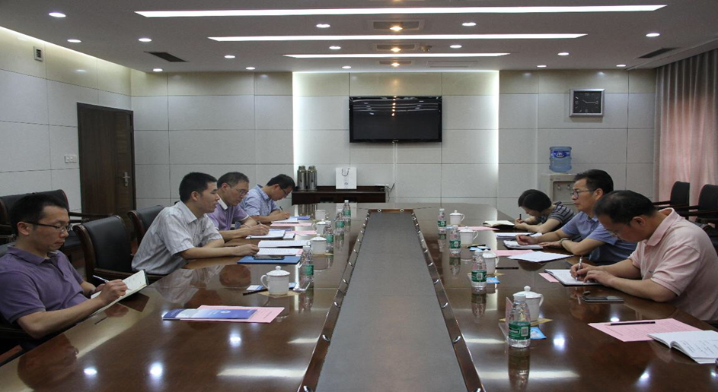
此次调研，增长了见识、开拓了思路，为我校协同创新中心机制体制改革及建设验收工作提供了思路及经验借鉴。

四、中心接待来访

1.金水科教园区及团省委一行来校洽谈合作
2016年4月27日上午，围绕中国（郑州）第二届国际创新创业大会之跨境电商高峰论坛专场会筹备及园、校合作，金水区科教园区经济发展局副局长张军燕、共青团河南省委电子商务行业工作委员会副书记彭显云等一行7人，在东校区行政楼B201会议室同我校有关职能部门、研究机构负责人进行了深度会谈。
会上，张锐副院长介绍了学校与金水科教园区管委会合作背景及工作进度。他从产业发展、项目培育、合作前景三个方面进行了阐述：一是产业园区建设需要决策咨询智库，需要技术人才和团队支撑；二是发挥园区孵化作用，促进大学生就业创业；三是以“跨境电商高峰论坛专场会”为起点，开创我校与郑州金水科教产业园区、共青团河南省委电子商务行业工作委员合作新局面，加速推进学校与金水科教园区的战略合作。
张军燕、彭显云分别就会议相关事项同航空经济发展协同创新中心、跨境电商研究院有关人员进行了沟通，拟成立大会筹备委员会，并确立每三个工作日进行一次沟通协调会。
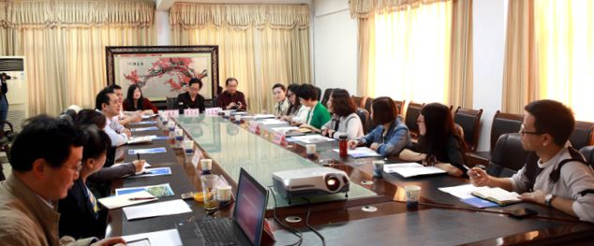
发规处处长刘国华、协同创新中心主任张志宏和副主任金真、校团委书记罗昆、人事处副处长陈建辉、教务处副处长杨定泉、科研处副处长汪青松、航空产业研究院副院长曾凡光、协同中心下属单位跨境电商研究中心主任常金玲及副主任管涛等参加了座谈。

